Государственное бюджетное учреждение дополнительного образования
Центр психолого-педагогической, медицинской и социальной помощи Выборгского района Санкт-Петербурга

Отчет по работе добровольческого движения январь 2020-2021 учебный год

№ п./п. | Название мероприятия | Цель деятельности | Содержание деятельности | Участники | Дата проведения | Фотоотчет
 | Открытый городской конкурс стендовых докладов о детских творческих объединениях «Моя визитная карточка» для педагогов дополнительного образования. | Пропаганда добровольческой деятельности | Создание позитивного образа добровольчества | ГБУ ДО ЦД(Ю)ТТ «Старт+» | 21.01.2021 | 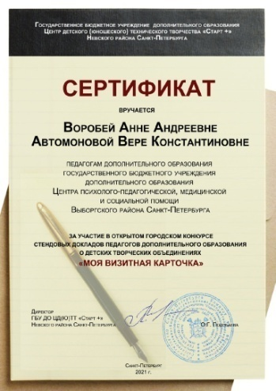
 | Международный день «Спасибо» | Пропаганда толерантности | Обучающиеся пишут, за что могут благодарить окружающих | https://vk.com/dobrogrup | 11.01.2021 | 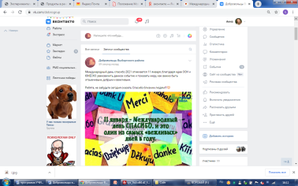  38 просмотров
 | Старый Новый год | Создание праздничного настроения | Создание позитивного образа добровольчества | https://vk.com/dobrogrup | 14.01.2021 | 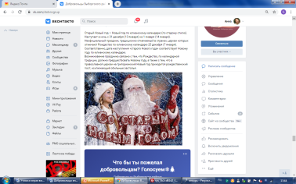  18 просмотров
 | #КИНОТЕКА | Привлечение к добровольчеству | Просмотр обучающих видео | https://vk.com/dobrogrup | 12.01.2021  19.01.2021 | 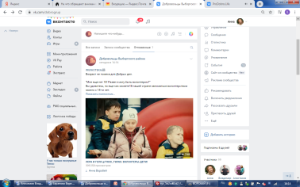  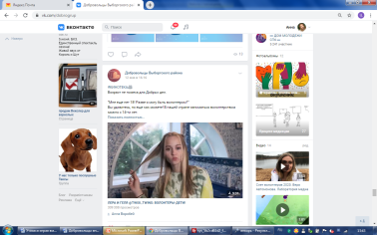  25 просмотров
 | #онлайн_акция_Слушай_Ленинград | Приурочена к 77-й годовщине полного освобождения Ленинграда от нацистской блокады. | Запись видео | https://vk.com/dobrogrup | 27.01.2021 | 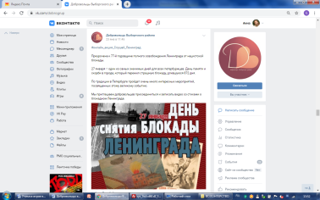  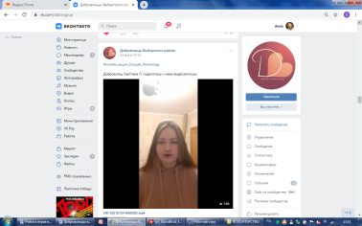  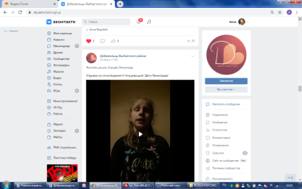  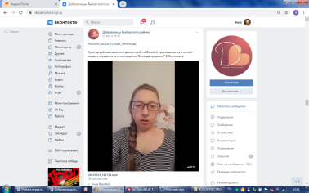  29 просмотров
 | Всероссийская акция «Добрая суббота» | Привлечение к добровольчеству | Организация деятельности добровольцев | https://vk.com/dobrogrup | 23.01.2021 | 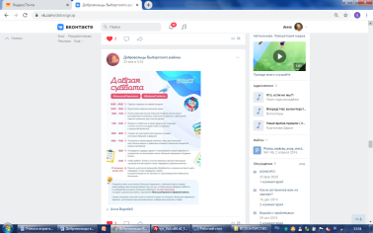  26 просмотров
 | «Уроки добра» | Привлечение к добровольчеству | Организация деятельности добровольцев | https://vk.com/dobrogrup | 27.01.2021 | 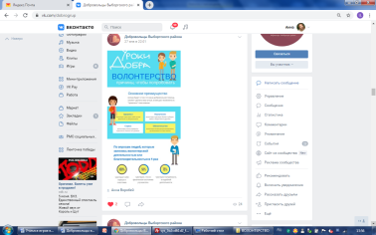  24 просмотра

Зам. директора по ОПР: Кулагина С.А.

Педагог-психолог Воробей А.А.

